Kedves Versenyző! A megoldások értékelésénél csak a programok futási eredményeit vesszük tekintetbe. Ezért igen fontos a specifikáció (a rajzoló eljárás neve, paraméterei sorrendje) pontos betartása, az objektív értékelés érdekében ugyanis a pontozóknak a programszövegekben egyetlen karaktert sem szabad javítaniuk, s az előre megadott javítási útmutatótól semmiben nem térhetnek el.
1. feladat. KRESZ-táblák (20 pont)
Készíts Logo programot, amely a következő KRESZ-táblákat tudja rajzolni:
A. 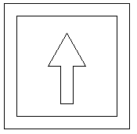 B: 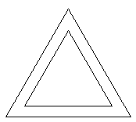 C: 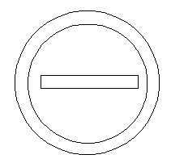
2. feladat. Mozaik (25 pont)
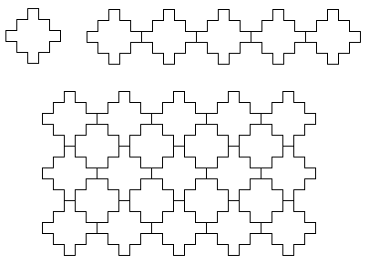
Készíts Logo programot, amely az ábrán látható alapelemet tudja rajzolni! Az alapelemeket egymás mellé rakja egy sorba, illetve egymás mellé és fölé rakva egy területmintát alakít ki! A három eljárás neve és paraméterei az alábbiak legyenek:
ALAP :oldalhossz
SOR :db :oldalhossz
MOZAIK :dboszlop :dbsor :oldalhossz
Elérhetõ összpontszám: 45 pont

